Кружок МЦНМО 23. Обгоны 31.03.2026
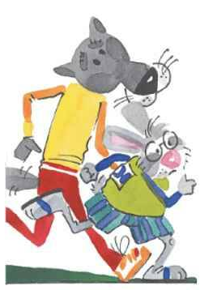 | Волк и Заяц тренируются на круглом стадионе. Стартуют всегда из одной точки одновременно, бегут в одну сторону.
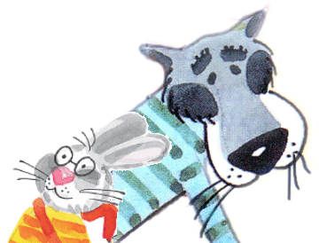
- Длина круга стадиона 500 метров. Волк и Заяц стартовали одновременно, и Волк сразу же вырвался вперёд. И через некоторое время, когда Заяц пробежал всего 123 метра, Волк снова поравнялся с Зайцем и обогнал его. Сколько метров на момент обгона пробежал Волк?
- За каждую минуту Волк пробегает на 10 метров больше, чем Заяц. Длина круга стадиона 500 метров. Через сколько минут после старта Волк впервые обгонит Зайца?
- Волк и Заяц из предыдущей задачи бегали по стадиону ровно 440 минут. Сколько раз Волк обгонял Зайца?
- На второй тренировке Волк и Заяц сменили стадион и свои скорости. Длина круга стадиона 200 метров. Заяц пробежал 700 метров, а Волк – 2 км. Сколько раз Волк обогнал Зайца?
- На третьей тренировке Заяц пробежал 7 кругов, а Волк – 15 кругов, стартовали и финишировали одновременно. Сколько раз в промежутке Волк обгонял Зайца?
- В следующий забег Заяц и Волк снова стартовали одновременно, но, пробежав 20 кругов, Волк оказался на финише один. Сколько целых кругов пробежал к этому моменту Заяц, если Волк обгонял его ровно 6 раз?
- В последний забег скорость Волка была в 7 раз выше скорости Зайца. Волк пробежал 25 кругов. Сколько раз он обгонял Зайца?
- Скорость Волка в 7 раз выше скорости Зайца. Какую часть круга успеет пробежать Заяц, прежде чем Волк обгонит его?

- На механических часах часовая стрелка за сутки успевает сделать 2 круга, а минутная 24 круга. Сколько раз за сутки минутная стрелка обгоняет часовую?
- Сколько раз за сутки секундная стрелка обгоняет минутную?
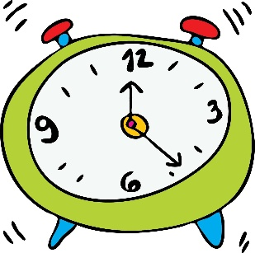
- Из двух диаметрально противоположных точек кругового трека одновременно стартуют два велосипедиста. Они едут в одном направлении с постоянными скоростями. Время от времени первый велосипедист обгоняет второго. Восьмой обгон произошёл через час после начала движения. Через сколько минут после восьмого случится девятый обгон?
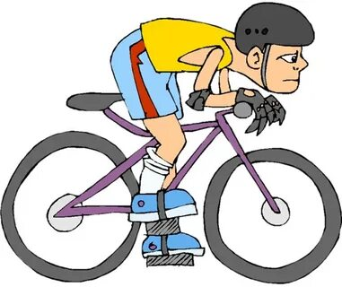

- На какие части можно разрезать квадрат, чтобы сложить из них фигуру, изображенную справа?
